**Torreón, Coahuila**

**a 30 de octubre de 2020**

**DR. CRISTÓBAL NOÉ AGUILAR GONZALEZ**

**Director de Investigación y Posgrado de la UAdeC**

**P r e s e n t e.-**

Por este conducto me dirijo a usted para solicitarle de la manera más atenta se liberen los recursos autorizados para el proyecto Semilla 2020 titulado “**Design and implementation of an IoT based controller for a solid-state fermentation packed-bed column**” en el rubro de **apoyo para compra de** **materiales de laboratorio** por la cantidad de **$1,740.00 (Mil setecientos cuarenta 00/100 M.N.)** para el pago de la cotización ISR-UAdeC-MV001 del proveedor DELTA REACTORY (Se adjunta cotización).

Datos del investigador:

Nombre: Suresh Kumar Gadi

Cantidad solicitada: $1,740.00 (Mil setecientos cuarenta 00/100 M.N.)

Datos bancarios para depósito:

Banco: BBVA

Número de Cuenta: 2961600125

Sucursal: Torreón Reforma

Plaza:

Tipo de plaza: PTC L23

Número de expediente: 94168

Teléfono celular: 4491820153

Correo electrónico: gadis@uadec.edu.mx

Sin otro particular de momento, me es grato quedar de usted.

**Atentamente,**

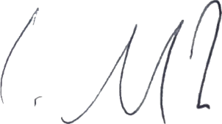

**______________________________________**

**Dr. Suresh Kumar Gadi**